露地野菜休日通信 No.７
令和元年９月１５日

日

内 容：ロマネスコの栽培管理、ゴマ栽培展示
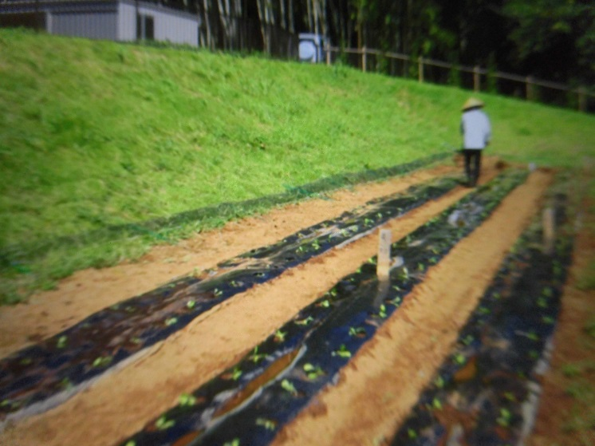 | 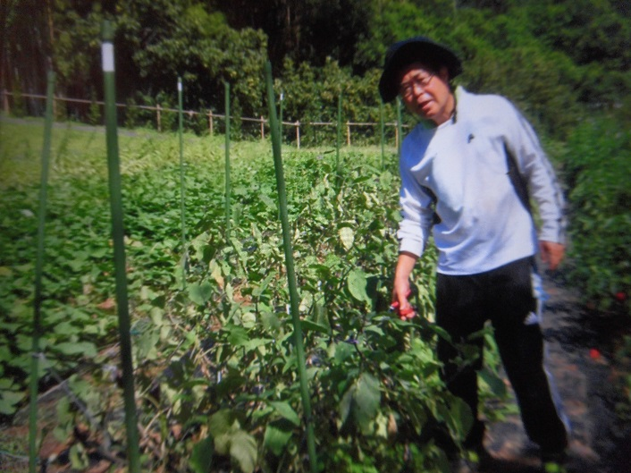
ロマネスコに追肥と防除をしました。写真は予備で白菜を定植し灌水したところです。 | 台風15号の影響でナスは葉が落ち、枝が折れました。なんとか残った果実（傷が多い）を収穫しました。
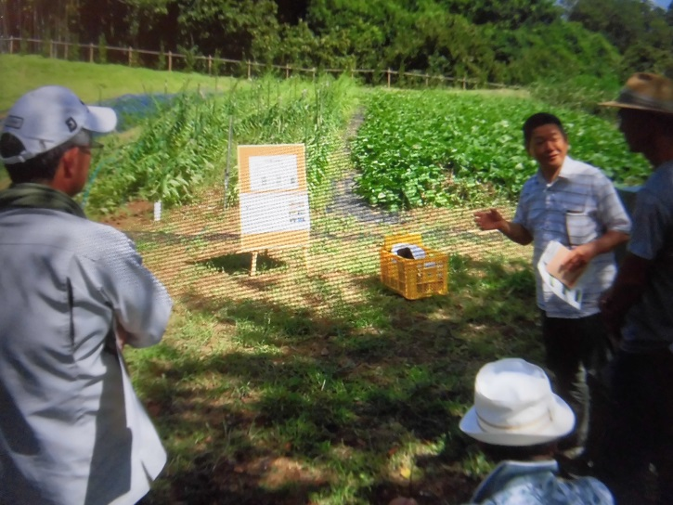 | 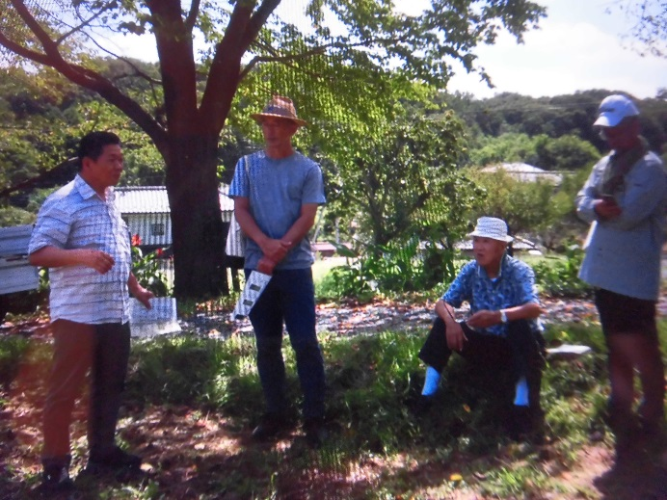
ゴマ栽培展示見学  ゴマの栽培展示見学に5名の農家が参加。  ゴマも台風15号の強風により倒伏しました。 | ゴマ生産・加工者が集合  初対面の方も多かったが昨年から始まった市内のゴマづくりと加工品開発についても情報交換ができ、有意義な会であった

